אוניברסיטת בן- גוריון בנגב

הפקולטה להנדסה

המחלקה להנדסת מערכות תוכנה ומידע



**שיפור איכות תמונות מיקרוסקופיות בעזרת אלגוריתם למידה עמוקה ZSSR**

**Zero Shot Super Resolution for microscopic images**

**מאת:** דור אלקבץ, צליל פוליאק, ליאור ברוכוביץ'

**בהנחיית:** ד"ר אסף זריצקי

**2021**

**תקציר**תחום הביולוגיה ותחום הביולוגיה המיקרוסקופית בפרט הינו תחום אשר צובר תאוצה ועניין רב בשנים האחרונות, ובהתאם לכך גדלה כמות המעבדות ומכוני המחקר המתעסקים בתחום, מה שמשפיע באופן טבעי על הדרישה ההולכת וגדלה לדאטא אשר יתמוך במחקרים ופיתוחים בתחום זה. אולם, תהליך יצירת תמונות מיקרוסקופיות הינו תהליך מורכב המצריך התחשבות בתמורות שונות הפוגעות באיכות התמונה ובאיכות הדגימה ובדרך גם באיכות המחקר. בשביל לפתור בעיה זו, יש ניסיון בעולם הביולוגי לנסות ולשפר תמונות בצורה ממוחשבת ובכך לצמצם את הצורך להתחשב בכלל הפקטורים שפוגעים באיכות התמונה והדגימה. עם זאת, המודלים שפותחו עד כה לשיפור תמונות מיקרוסקופיות מצריכים סטי אימון נרחבים של תמונות מיקרוסקופיות באיכות גבוהה, דבר שיכול לעלות לחוקרים במשאבים רבים. בשביל לפתור בעיה זו ניסינו להוכיח את יעילותו ולהשמיש את אלגוריתם ZSSR- ZERO SHOT SUPER RESOLUTION עבור תמונות מיקרוסקופיות, אלגוריתם אשר נועד במקור לשיפור תמונות טבעיות. אלגוריתם זה יוצר מודלים המאומנים בעזרת פאצ'ים שנוצרים מהתמונה המקורית, מה שמייתר את הצורך ביצירת סט אימון מראש.

במסגרת המחקר שלנו, מצאנו את השיטה יעילה לשיפור תמונות מיקרוסקופיות בעזרת ZSSR ובנוסף הראנו בעזרת שיטת הניסויים שלנו כי האלגוריתם יעיל ובר השוואה לאלגוריתמים SOTA (State Of The Art) אחרים כאשר מעמידים אותם בפני אותם תנאים, כמו אלגוריתם CARE"", אלגוריתם מוערך מאוד בתחום. על מנת להוכיח את יעילות האלגוריתם המחקר בוצע על מאגר תמונות מגוון והתוצאות מראות שיפור כמותי וויזואלי .

**Abstract**

The field of biology and the field of microscopic biology in particular is a field that is gaining momentum and much interest. accordingly, the number of laboratories and research campuses in the field has increased, which naturally affects the growing demand and need for data to support research and development in the field. Alas the quality of microscopic images is complicated and consists of tradeoffs between serval factors that every biologist should consider (such as the health of the sample versus the image resolution). Any researcher with an average performing microscope cannot mitigate these tradeoffs with the traditional equipment at his disposal. To try and mitigate these tradeoffs there are attempts to try and enhance image quality using deep learning algorithms. Unfortunately, these algorithms require large sets of high definition microscopic images which can be very costly and time consuming. To try and solve this problem we are trying to introduce the algorithm ZSSR- Zero Shot Super Resolution, to the microscopic world. This algorithm which was originally intended for natural images is trained using patches from the original image, making it cheaper for researches to improve images without worrying about making a training set.

In our research we found a good method to improve microscopic images using ZSSR and we show through our experiments that it is comparable to other SOTA algorithms which were originally intended for microscopic images when put under the same conditions such as "CARE" algorithm an algorithm is highly valued in the field. In order to prove the efficiency of the algorithm the research was conducted on a diverse database and the results show quantitative and visual improvement.

**תוכן עניינים**

מבוא.................................................................................................................................5

סקירת ספרות....................................................................................................................7

מטרת ומתודולוגיית המחקר..............................................................................................11

פירוט הניסויים ותוצאות...................................................................................................14

סיכום ומסקנות................................................................................................................18

בבליוגרפיה......................................................................................................................19

**מבוא**תחום הבינה המלאכותית הינו ענף במדעי המחשב אשר החל את דרכו בשנות ה-50 העוסק ביכולת לדמות את פעולות וביצועי המחשב בדומה לאופן המחשבה האנושית. כיום, תחום זה מהווה קפיצת מדרגה למחקרים ופיתוחים רבים אשר לא היה ניתן לבצעם בעבר. הבינה המלאכותית משתלבת במגוון תחומים בהם תחום הראייה הממוחשבת ועיבוד תמונה. תחום עיבוד התמונה כולל אלגוריתמים שונים לשיפור תמונות ומודלים מגוונים שהוכיחו את עצמם בצורה אמפירית. אחד המודלים שהפכו לפופולריים בשנים האחרונות בתחום עיבוד התמונה הוא מודל רשת הנוירונים, מודל (Convolutional neural network) CNN . CNN הוא מודל מורכב שיכול להופיע בכמה ארכיטקטורות שונות, כאשר אחת מהארכיטקטורות אשר הוכיחה את עצמה בשיפור תמונות היא U-Net [8]. באמצעות ארכיטקטורה זו ניתן לאמן את רשת הנוירונים על מספר קטן יחסית של דוגמאות ולקבל תוצאות טובות (Ronneberger et al., 2015).

המחקר שלנו מתמקד בתמונות ביולוגיות מיקרוסקופיות, אשר נבדלות באופן העיבוד שלהן מתמונות טבעיות עקב מגבלות הרזולוציה של המיקרוסקופים הנובעות בעיקר ממגבלות פיזיקליות וגורמות לרעשים לא רצויים בתמונות (רעש מיקרוסקופי שונה מרעש מצלמות רגילות) (Rust et al., 2006). תחום המקרוסקופיה נמצא בצמיחה הולכת וגדלה ובהתאם גם כמות המעבדות ומכוני המחקר הולכת וגדלה. ביולוג אשר רוצה לבצע מחקר בתחום זה נזקק לכמויות גדולות של דאטא באיכות גבוה ככל הניתן על מנת לבצע מחקר מקצועי, מקיף וברמה הנדרשת. הבעיה העולה מכך היא כי הפקתו של דאטא ביולוגי מקרוסקופי זה מתחשבת במספר פרמטרים אשר באים זה על חשבון האחר מה שהופך הפקת דאטא זה בכמות גדולה ואיכותית לאתגר קשה ויקר מאוד וכי עצם ההתחשבות בפרמטרים אלו יכולה לפגוע בבריאות הדגימות הביולוגיות ובכך לפגוע באיכות ואמינות המחקר עצמו. עקב מגבלות טכנולוגיה אלו עלה צורך למצוא פתרון בדרך אחרת. כיום, קיימות שיטות ואלגוריתמים הבאים להתמודד עם הבעיה ע"י שיפור איכות התמונה בצורה חישובית ובכך לחסוך לביולוגים חלק מהשיקולים אשר באים עם הפרמטרים המתחרים. שיטות אלו דורשות ברובן סט אימון גדול אשר מתאים לדגימות המחקר הנדרש על מנת לאמן מודל, הבעייתיות העולה מכך היא כי במידה והסטים הזמינים לא עומדים בדרישות אלו יש צורך ליצור אחד בצורה עצמאית, פעולה לא פשוטה לביצוע הדורשת זמן ומשאבים רבים. בתחום הרחב של שיפור איכות תמונה בצורה ממוחשבת קיימים אלגוריתמים נוספים לבניית מודלים לשיפור איכות תמונה אשר לאו דווקא מיועדים להתמודד עם תמונות מיקרוסקופיות והרעשים הייחודיים להן.

אחד מאותם אלגוריתמים הינו האלגוריתם "Zero Shot Super Resolution" אשר נוצר ע"י פרופסור מיכל איראני ממכון ויצמן (יקרא מעתה "ZSSR"). יחודו של אלגוריתם זה הוא בדרך פעולתו, בשונה מאלגוריתמים אחרים אשר דורשים דאטא סט גדול ויקר המשמש לאימון הרשת מבעוד מועד אלגוריתם ZSSR אינו דורש זאת. הוא נפטר מצורך זה על ידי אימון המודל בכל פעם מחדש מהמידע הטמון בתמונת המטרה עצמה. האלגוריתם לוקח את תמונת המטרה ומפרק אותה למספר רב של תמונות בשם "פאטצים", על מנת להגדיל עוד יותר את סט האימון האלגוריתם מבצע על סט הפאטצים 4 רוטציות של 0, 90, 180, 270 מעלות ותמונת המראה של כל אחד מהן (כלומר יצירת 8 תמונות מכל פאטצ'). לאחר מכן כל אחד מהפצ'ים עובר הורדת איכות ומוזן כזוג ורשת לצורך אימון המודל.

יתרון שיטה זו היא בכך שאין צורך בסט אימון מוכן מראש על מנת לאמן את המודל ובכך שהמודל המאומן הינו מודל שנבנה באופן ייעודי לשיפור תמונת המטרה.

על מנת להראות תוצאות עקביות וקונסיסטנטיות בצענו את המחקר על סוגים שונים של תמונות, באיכויות שונות ומסוגים שונים. בנוסף על מנת להראות כי אלגוריתם ZSSR אכן הותאם לתמונות מקרוסקופיות וכי הוא מאפשר את שיפור איכותן של תמונות מקרוסקופיות נעשתה השוואה כמותית בעזרת שלוש תמונות. תמונת המקור באיכות גבוהה ה-"GT - ground truth", תמונה באיכות נמוכה אשר נגזרה מתמונת ה-GT אשר תקרא "DG – downgraded" ותמונה שלישית אשר תקרא "PD – prediction" אשר נוצרה לאחר הזנת תמונת ה-DG לאלגוריתם ZSSR המאומן ויצירת תמונה משופרת. לאחר מכן נבצע לשלושת התמונות סגמנטציה והשוואה כמותית על ידי מדד "DICE" אשר בודק את רמת הדמיון שבין תמונות ה-GT לתמונת ה-DG ובין תמונת ה-GT לתמונת ה-PD. גידול במדד יעיד כי תמונת הפלט שהאלגוריתם מייצר היא תמונה אשר דומה יותר לתמונת המקור מאשר תמונת הקלט ה-DG ובכך להראות את תהליך השיפור אשר בוצע.

על מנת להראות את תחרותיות האלגוריתם ויעילותו ביצענו השוואה מחקרית לדרך פעולתו ותוצאותיו של אלגוריתם "SOTA - state of the art" מוערך בתחום בשם "CARE – content aware image restoration" (Weigert et al., 2018) אשר מיועד לשיפור איכות של תמונות מקרוסקופיות. כדי להגיע להשוואה מחקרית נכונה ביצענו השוואה כמותית וויזואלית על שני האלגוריתם כאשר הועמדו באותם תנאי בסיס. מאחר ואלגוריתם CARE הוא אלגוריתם אשר מתבסס על מסד נתונים גדול של תמונות מקרוסקופיות אשר משמשות אותו כסט אימון מקדים לשימושו כמשפר איכות תמונות ואילו אלגוריתם ZSSR אינו דורש זאת ומבצע את אימון המודל על ידי שימוש בתמונה אחת בלבד, העמדנו את אלגוריתם CARE באותם תנאים ואימנו אותו בשימוש בסט אימון אשר נוצר גם הוא מתמונה אחת בלבד אשר נוצרה מתמונת הקלט למודל כפי שעושה אלגוריתם ZSSR.

בתום המחקר נראה כי אלגוריתם ZSSR אכן מאפשר את שיפורן של תמונות מקרוסקופיות ואף מגיע לתוצאות טובות וברות השוואה לאלגוריתם SOTA אשר נבחן מולו בהינתן אותם תנאים, הן בצורה כמותית והן בצורה וויזואלית.

**סקירת ספרות רלוונטית**

כאמור מחקרנו מתמקד בתת קבוצה ספציפית של תמונות טבעיות, תמונות מיקרוסקופיות ביולוגיות. בעולם הביולוגיה המיקרוסקופי קיים שימוש נרחב בצילומים מודגשי פלורסנט, כלי זה מהווה חלק בלתי נפרד מעולם מדעי זה של חקר הדינמיקה מרחבית-זמנית של תאים, רקמות ואורגניזמים. תמונות פלורסנטיות עם "signal to noise ratio" נמוך, קשות לניתוח ועיבוד. דרך אחת לשפר את ה-SNR  הוא על ידי הגדלת כוח הלייזר או זמן חשיפה שלרוב הרסני לדגימה. מאחר ולא ניתן להתגבר על הקשיים הפיזיים בקלות עולה צורך הולך וגדל לשפר את איכות הצילום בדרכים אחרות של הליכים חישוביים ואלגוריתמים מתקדמים  אשר מנסים להתמודד עם הבעיות הללו ולשפר את איכות התמונות תוך כדי ויתור קטן ככל הניתן על תנאי הצילום והגדלת האיכות והתנאים (Weigert et al., 2018).

כיום קיימים בשוק מספר אלגוריתמים אשר הוכיחו את עצמם והגיעו לתוצאות טובות.Weigert et al (2018) מציגים במאמרם את שיטת **CARE** (Content Aware Image Restoration) לשיפור איכות תמונות ביולוגיות מיקרוסקופיות על ידי למידה עמוקה, השיטהמתבססת על ההבחנה כי קיים מחסור בכמויות מספקות של "training data" אותו המודל דורש כדי להגיע לביצועים טובים וכי זה בלתי אפשרי לייצר אותו באופן מלאכותי. השיטה מציעה אסטרטגיות לייצור מידע נדרש זה, אותו ניתן ליישם על טכניקות לשיפור איכות תמונה קיימות כמו image denoising, sub-diffraction וכדומה. השיטה משתמשת במודל רשת נוירונים מסוג U-NET אשר לה מוזנים זוגות (Pairs(x,y של x תמונות באיכות נמוכה ו-y תמונות באיכות גבוה אשר משמשות כ- "ground truth" . בזמן האימון הרשת לומדת כיצד למפות תמונת קלט x באיכות נמוכה לתמונת y באיכות גבוה.

בדיקות וניסויים אמפיריים הראו תוצאות מרשימות מאוד במדדים שונים כמו NRMSE ו-SSIM בהשוואה לשיטות אחרות של הסרת רעשים, כמו כן הושגו תוצאות מרשימות גם על כמויות קטנות מאוד של מידע בנפחים של 200 תמונות בממדים של 16*64*64, בנוסף השיטה מציגה כי לאחר אימון הרשת זמני השחזור של תמונה בודדת לוקח פחות מ-20 שניות (Weigert et al., 2018). כל זאת מראה כי השיטה מאפשרת לקחת מידע אשר היה לא שמיש לחלוטין ולהפוך אותו למידע איכותי וזמין לשימוש.

בניגוד למוצע במאמרם של Weigert et al (2018), באמצעות השיטה שלנו לא יהיה צורך בסט אימון מוכן מראש על מנת לאמן את המודל, אלא יהיה ניתן לאמן את המודל באמצעות התמונה עצמה אותה אנו רוצים לשפר. אנו מקווים כי השיטה שלנו תניב תוצאות ברות השוואה לתוצאות אשר הוצגו במאמר, אך אנו לא מתכוונים להתחרות בזמן השחזור של המודל המאומן שמציעים Weigert et al (2018), מכיוון שלפי השיטה שלנו יש צורך לאמן מודל חדש לכל תמונה שאנו רוצים לשחזר.

שיטות רבות בתחום הראיה הממוחשבת לצרכי עיבוד תמונה משתמשות בטכניקות של סגמנטציה, פעולה זו מאפשרת "לפרק" את התמונה לחלקים קטנים על מנת ללמוד את ההקשרים בין הפיקסלים ובכך ללמוד מה מופיע בתמונה. הבעיה העולה מכך היא כי כל המודלים המבוססים סגמנטציה דורשים כמויות עצומות של מידע גולמי, אך מידע זה הוא יקר מאוד לאיסוף. על מנת להפיק את המרב מהמידע אשר נאסף, שיטות רבות מציעות לשלב הסרת רעשים על המידע שנאסף לפני שלב הסגמנטציה. פעולה זו מאפשרת לעבוד על תמונה "נקיה" ובכך למצות את מלוא המידע הטמון בתמונה ולהגיע לתוצאות טובות יותר לאחר שלב הסגמנטציה (Buchholz et al., 2020).

השיטה המוצגת במאמרם של (2020) Buchholz et al.,, מציעה לשלב את שלב הסרת הרעשים והסגמנטציה לכדי מערכת אחת ולא לבצע את שתי הפעולות בנפרד אחת אחרי השנייה. שילוב זה מתבטא בנוסחת "הפסד" משולבת של הורדת הרעשים והסגמנטציה. שלב הסגמנטציה מתבצע כקלסיפיקציה של 3 ממדים (Background, Foreground, Border) בניגוד לסגמנטציה רגילה של 2 ממדים בלבד (ללא ה-border) ומשתמשת בשלושה ערוצי פלט לצורך חיזוי הסתברות כל פיקסל לכל אחד משלושת הממדים. מערכת שלושת ערוצי הפלט משודרגת על ידי הוספת ערוץ פלט רביעי אשר בו משולב אלגוריתם הורדת הרעשים "Noise2Void" (Krull, et al., 2019). נעשה שימוש בשלושה Data Sets ציבוריים, בעבור כל DS נוסף רעש על ידי שימוש ברעש גאוסי. התוצאות מראות כי שילוב שלב להסרת הרעשים ושלב הסגמנטציה אכן מוצלח ומניב תוצאות טובות יותר משל המתחרים.

עד כה אלגוריתמים ללמידה עמוקה אשר מבוססים על הפחתת רעשים לדוגמה שיטת CARE, הצליחו להגיע לתוצאות הטובות ביותר אך תהליך של רכישת תמונות נקיות מרעשים הינו תהליך יקר בזמן ובמשאבים (Goncharova et al., 2020). שיטות אלו לומדות את המיפוי מתמונות רועשות לנקיות, ועושות זאת על ידי אימון על זוגות של תמונות רועשות-נקיות (Weigert et al., 2018).

על מנת התמודד עם בעיה זו, (2020) Goncharova et al., מציגים במאמרם מספר אלגוריתמים אשר אינם דורשים תמונות נקיות בכדי ללמוד את הרעש. שיטות אלו מאפשרות ללמוד ולשפר את הרעש שנוצר בתמונה מתמונה אחת בלבד. האלגוריתמים יודעים לזהות את הפיקסלים הרועשים בתמונה המקורית ולפי הפיקסלים הנמצאים בקרבת הפיקסל הרועש מנסים לחזות את ערכו המקורי.

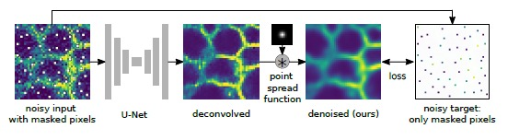  
(האיור מתאר את אימון רשת U-Net להסרת רעשים Improving Blind Spot Denoising for Microscopy)

בשיטה שלנו המודל לומד להתעלם מהרעשים ע"י הוספת רעשים בצורה סינטטית לתמונות בעלות הרזולוציה הנמוכה בסט האימון, בניגוד למוצע במאמרם של Krull, et al., (2019) שבו אנו מתחשבים ברעש בתוך פונקציית ה-LOSS, או בניגוד לפתרונות שמוצעים במאמרם של Goncharova et al., (2020) כאשר אנו למדים את הרעש הספציפי לתמונה בעזרת הסתרה של פיקסלים וניבוי בעזרת פיקסלים שנמצאים בקרבתם.

אלגוריתמים כדוגמת **CARE** אומנם מגיעים לתוצאות מרשימות, אך השימוש בהם לרוב יקר מאוד במשאבים שונים מאחר והם מתבססים על DS (Data Set) גדולים מאוד לצורכי אימון המודל, וכאשר אינם זמינים או לא מתאימים לתחום הנחקר, יצירתם עלולה לקחת זמן רב ולדרוש משאבים רבים מאוד לאיסוף המידע הדרוש ליצירתם.

לעומת כל האלגוריתמים והשיטות הללו, Shocher et al., (2018) מציעים במאמרם דרך פעולה **ZSSR** (Zero Shot Super Resolution) אשר מאפשרת להימנע מהתלות ב-DS לצורכי אימון המודל מכיוון והשיטה עושה זאת ללא צורך ב-TD (Training Data) מקדים בכך שהיא מחלצת את המידע הטמון בתמונה בודדת ומשתמשת בו לצורכי אימון המודל. השיטה מבוססת על גישה שהוכחה אמפירית על מאות תמונות טבעיות שונות, כי תמונות טבעיות מכילות חזרתיות רבה וכי האנטרופיה הפנימית של טלאים שנגזרו מתמונה בודדת קטן בהרבה מאשר אנטרופיה חיצונית של טלאים שנגזרו מתמונות מ-DS כלליים. גישה זו מחזקת את האבחנה כי סטטיסטיקה פנימית של תמונות מספקת מידע חזק יותר מאשר סטטיסטיקה חיצונית אשר מתקבלת ממאגר תמונות כללי.

בכדי ליישם זאת ולהתגבר על העובדה שהרשת מתאמנת על תמונה אחת בלבד, השיטה מפרקת כל תמונה למספר רב של תמונות קטנות הנגזרות מהתמונה המקורית. על סט תת התמונות שנוצר מתבצע תהליך של אוגמנטציה אשר בו כל תמונה עוברת 4 רוטציות של 0,90,180,270 מעלות ובנוסף יצירת תמונת מראה הופכית של כל אחת מהן, בכך ליצור מכל תמונה 8 תמונות שונות. כל תמונה כזאת עוברת תהליך של הורדת איכות והוספת רעש ובצירוף תת התמונה המקורית משמשות ביחד כזוג של : (Pair( HR, LR אשר מהווה כ-TD למודל (Shocher et al., 2018). מכאן, כי בעוד ששימוש בשיטות ואלגוריתמים אחרים תלוי ב-DS גדולים ובמידת התאמתם למידע הדרוש לאותו מחקר, **ה-ZSSR** פועלת כרשת הראשונה מסוג "unsupervised CNN-base Sr method", מסוגלת להתמודד עם מגוון רחב של סוגי תמונות ולהסתגל לתנאי תמונה ידועים ולא ידועים. הרשת לא צריכה אימון מקדים ורצה עם כמויות צנועות של משאבי מחשוב. בעבור מידע לא אידיאלי הרשת מגיעה לתוצאות דומות לרשתות *SotA* (State of the Art) ונותנת תוצאות תחרותיות בעבור מידע אידיאלי שרשתות *SotA* התאמנו עליו.

מודלים בסיסים של-SR מניחים כי תמונות ה-LR עברו תהליך של הורדת איכות מתמונות המקור ה-HR על ידי "fixed kernel" (כמו בשיטת bicubic) הנחת בסיס אשר מפשטת ומקלה על התהליך, אך לרוב תמונות LR אמיתיות לא מצייתות להנחה זו ואין זה המצב בפועל (Shocher et al., 2018). כאשר נעשה שימוש ב-kernel לא נכון הביצועים נפגעים באופן משמעותי וגם אלגוריתמי SotA מגיעים לביצועים ירודים ביותר. בתמונות אמיתיות ה-kernal מושפע לא רק מאופטיקת החיישנים אלה גם מתנודות זעירות של מכשיר הצילום, ובכך גם ה-kernel משתנה בכל פעם ופעם  
(Bell-Kligler et al., 2019).

על מנת לפתור בעיה זו ולהגיע לביצועים טובים יותר, Bell-Kligler et al., (2019) מציעים במאמרם לעשות שימוש ב-kernel אשר מחושב מהמידע הטמון בתמונת המטרה ובכך להתאים אותו באופן המיטבי לתמונה הספציפית. השיטה עושה שימוש ברשת "kernelGan" ומתאמנת על תמונת LR בודדת, המטרה היא יצירת תמונה באיכות נמוכה יותר מתמונת ה-LR כך שהתפלגות ה-"patches" של התמונה קרוב ככל הניתן לתמונת ה-LR המקורית כך שהמערכת לא מסוגלת להבחין איזה patch הוא המקורי ואיזה ה"מזוייף". כאשר תהליך זה מתבצע ניתן לחשב את ה-"kernel" המשוערך.

בדיקות ויזואליות וכמותיות מראות כי כאשר ה-"kernel" המשוערך משולב לתוך שיטות SR קיימות התוצאות המופקות בכך טובות אף יותר משל SotA. ניתן לראות לדוגמה את התוצאות המופקות משילוב ה-"kernel" עם ZSSR (Shocher et al., 2018):

“*Our method together with ZSSR [30] outperforms SotA SR results visually and numerically”."by a large margin of 1dB and 0.47dB for scales _2 and _4 respectively*

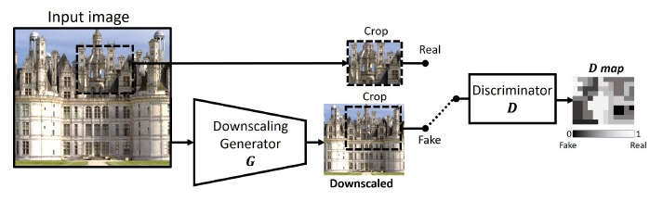  
(האיור מתאר את תהליך יצירת הקרנל Blind super-resolution kernel estimation using an internal-gan)

בשיטה שלנו, אנו נרצה להשתמש בקרנל אשר ישקף בצורה הטובה ביותר שינמוך שנוצר מתמונת מיקרוסקופיות. אנו נשתמש בשיטה המוצגת במאמרם של (2019) Bell-Kligler et al., בשילוב סימולטור שינמוך תמונות מיקרוסקופיות המוצג במאמרם של Weigert et al (2018)על מנת לעשות זאת.

לסיכום, ניתן לראות כי השיטה שלנו ייחודית בדרך פעולתה מכיוון שהיא פועלת ללא סט אימון קיים מלבד התמונה עצמה. בנוסף, השיטה שלנו תדע להתמודד עם הרעשים היחודיים לתמונות מקרוסקופיות בזכות קרנל אשר יישקף ל-**ZSSR** את צורת דרך השימנוך של התמונה המקורית כך שסט האימון ייבנה בדרך נכונה ומציאותית. תמונות מיקרוסקופיות הינן תמונות ייחודיות בתבניות החזרתיות אשר יש בתוכן, ולכן יכולות להתאים באופן טוב לדרך פעולת אלגוריתם **ZSSR**. זאת ועוד, אנו צופים כי בניית המודל שלנו לכל תמונה יארך פחות זמן מבניית המודלים של שאר האלגוריתמים בגלל כמות המידע, אך אין אנו צופים כי נוכל להתמודד עם מהירות סיווג התמונות של מודלים מאומנים אחרים מכיוון שהשיטה שלנו בונה מודל ייחודי לכל תמונה אותה נרצה לשדרג.

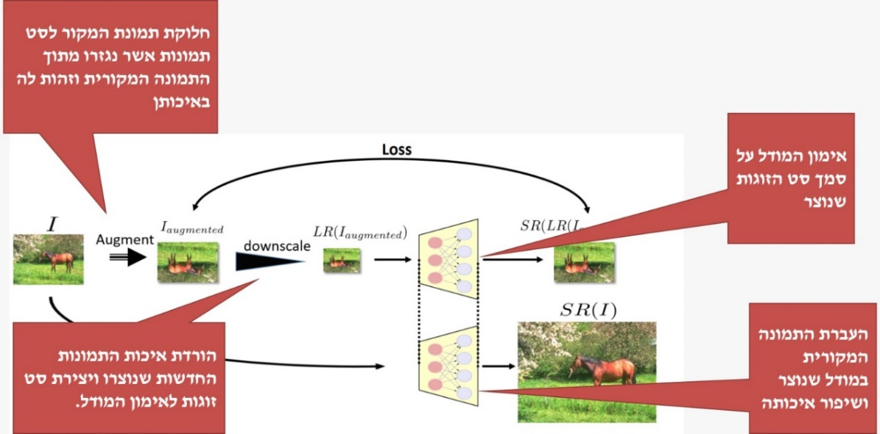

**מטרת ומתודולוגיית המחקר**

מטרת המחקר שלנו הינה להוכיח כי ZSSR (Zero Shot Super Resolution) הינה שיטה שימושית לשיפור תמונות מיקרוסקופיות דרך ויזואליזציה ותוצאות כמותיות. בנוסף, ברצוננו להראות כי השיטה הינה שיטה תחרותית אל מול שיטות SOTA(State Of The Art) אחרות הקיימות בשוק כאשר מעמידים אותם בפני אותם תנאים.

על מנת להוכיח נקודות אלו, ניסינו לפתח תהליך ניסויי אשר יהיה מסוגל להראות לנו בצורה ויזואלית וכמותית את שיפור התמונות המיקרוסקופיות בצורה שמתחשבת ברעשים הייחודיים לעולם המיקרוסקופי.

התמונות בהן השתמשנו הינן תמונות אשר נלקחו ממאגר התמונות של מכון אלן (Allen Institute for Cell Science) של תאי hiPSC (תאי גזע אנושיים).

בשלב הראשון של תהליך הניסוי הורדנו את איכותה של תמונה מיקרוסקופית, באיכות גבוהה יחסית, בצורה המדמה רעשים של מיקרוסקופ. שלב זה ביצענו באמצעות סימולטור הורדת איכות של תמונות בצורה המדמה מיקרוסקופ הזמין לנו ממאמר CARE (Weigert et al. 2018). 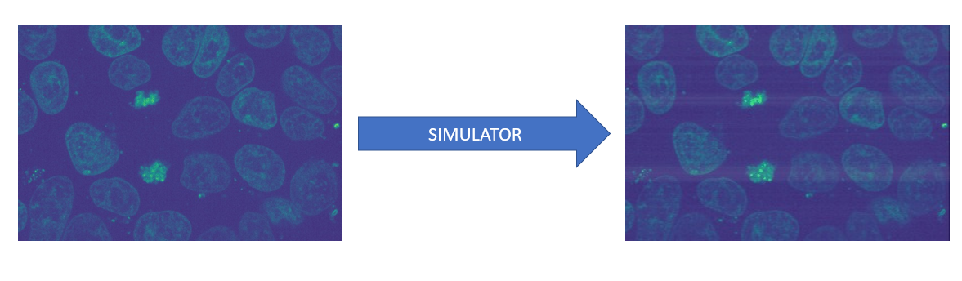

לאחר שלב זה, מבוצע לתמונה שנוצרה שיערוך קרנל רעשים אשר ישמש את אלגוריתם ZSSR בשלב הורדת איכות של התמונות אשר ZSSR יגזור מהתמונה המקורית. בדרך זו אנו מתאימים את האלגוריתם לרעשים הייחודיים לעולם המיקרוסקופי. שלב זה מבוצע בעזרת אלגוריתם Blind super-resolution kernel estimation using an internal-gan (Shocher et al., 2018).

בשלב השלישי, התמונה באיכות הנמוכה שנוצרה מוזנת לאלגוריתם ZSSR בנוסף לקרנל המשוערך שנוצר לה, אשר מחליף את קרנל ברירת המחדל של האלגוריתם (bicubic).

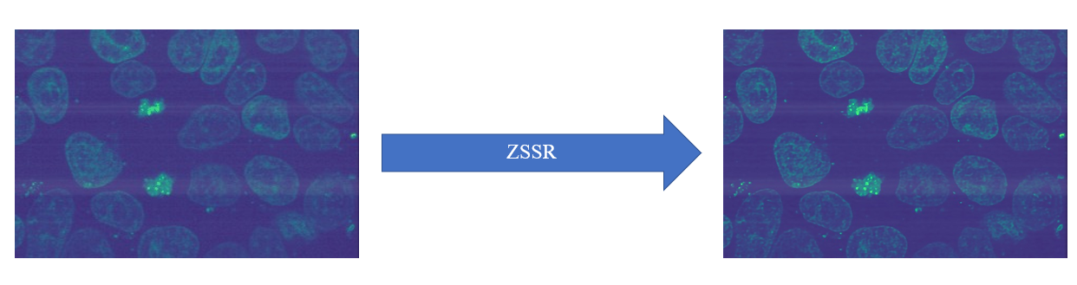

כעת, בשלב הרביעי נרצה להראות את השיפור שהתקיים בתמונה לפני ואחרי הפרדיקציה בצורה כמותית בהשוואה לתמונת ה- Ground Truth.

שלב זה התגלה כבעייתי שכן אף על פי שבצורה ויזואלית נראה שיפור היה לנו קושי מסויים להראות את אותו השיפור בצורה כמותית לפי מדד.

תחילה, ניסינו להראות את אותו השיפור לפי מדד SSIM ו-PSNR אך מדדים אלו לא הראו לנו את השיפור בצורה קונסיסטנטית ואף בחלק מהמקרים הראו כאילו התמונה לפני השיפור דומה יותר לתמונה המקורית מאשר התמונה אחרי השיפור.

בשלב הבא פנינו למדד בשם "Segmentation PCC" מדד אשר הוצע במאמר " Practical Fluorescence Reconstruction Microscopy for Large Samples and Low-Magnification Imaging" (LaChance, J. and Cohen, D.J., 2020.) והתבסס על Pearson Correlation.

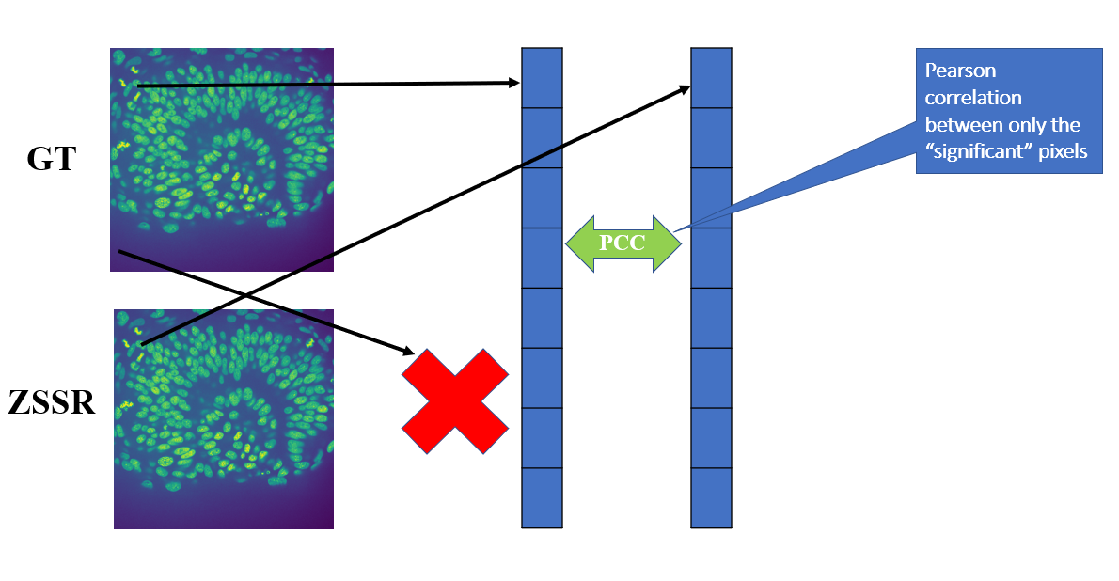במדד זה, השוונו בין התמונות אך ורק פיקסלים שמבחינתנו היו משמעותיים לתמונה ולא חלק מהרקע באמצעות הבחנה בין פיקסלים מ-Intensity מסוים אשר נקבע לפי רמת הבהירות של הרקע.

מדד זה הראה לנו תוצאות שיפור קונסיסטנטיות, כלומר ברוב התמונות ששיפרנו היה גם שיפור כמותי לפי מדד זה. ניתן לראות זאת בגרף הבא, שבו *ציר* X *מייצג את המדד לפני שיפור התמונה בהשוואה ל* GroundTruth *וציר* Y *המייצג את המדד אחרי הפרדיקציה לעומת ה-*GroundTruth*:*

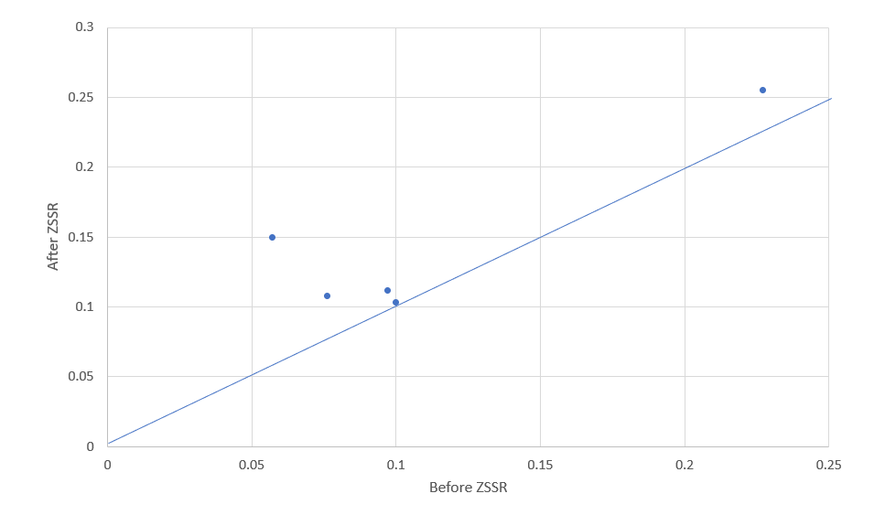

יחד עם זאת, היינו מצפים לראות דמיון יותר גבוהה בין התמונות (יותר קרוב ל-1) בעוד ברוב התמונות ששיפרנו מדד הדימיון מאוד נמוך (למרות שהוא יותר טוב מהתמונה לפני השיפור). לכן החלטנו שגם מדד זה לא מספיק טוב.

בשלב הבא, ניגשנו לשיטות סיגמנטציה על מנת להשוות בין פריטים משמעותיים בין התמונות. הסיבה לכך שהשתמשנו בסיגמנטציה היא מכיוון ואנו רוצים להשוות בין המבנים החושבים בתמונה (במקרה הזה התאים) ובעזרתה נוכל להשוות אותם תוך "התעלמות" ממבנים ופרטים "זניחים". השתמשנו בכלי הסגמטציה של מכון אלן The Allen Cell and Structure Segmenter (Chen, J., Ding, L., Viana, M.P., Hendershott, M.C., Yang, R., Mueller, I.A. and Rafelski, S.M., 2018.). באמצעות שיטה זו ביצענו סיגמנטציה לתמונת ה-Ground Truth, התמונה שאיכותה הורדה ותמונת הפרדיקציה.

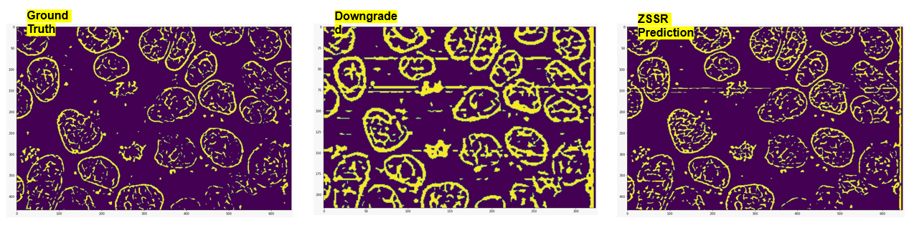

לאחר מכן, נשתמש במדד DICE ונשווה בין תמונות הסגמנטציה שנוצרו לנו כאשר:

*.*

*מדד זה הראה לנו תוצאות שיפור קונסיסטנטיות וקרובות יותר ל-1 ולכן אנו חושבים שהוא מספק בסיס טוב.*

*על מנת להשוות את אלגוריתם* ZSSR *לאלגוריתם* SOTA *אחר החלטנו להשוות אותו לאלגוריתם* CARE.  *על מנת להעמיד את אותם התנאים, כל מודל* CARE *שבנינו אומן באמצעות סט של פאצ'ים שנוצר מתוך התמונה אותה רצינו לשפר ואיכותם הורדה באמצעות סימולטור הורדת האיכות של* CARE*, בצורה שמדמה מיקרוסקופ ואשר היא זהה לצורת הורדת האיכות של התמונה המקורית.*

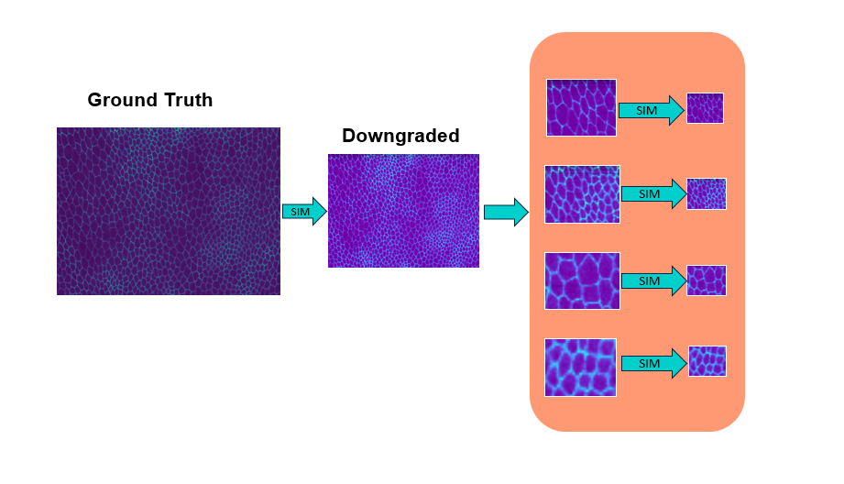

*תהליך ההשוואה שביצענו ל-*CARE *הינו זהה לתהליך שביצענו לאלגוריתם* ZSSR *והוא התבצע על אותו סט תמונות*.

***פירוט הניסויים ותוצאות***

***ניסוי 1:***

*בניסוי הראשון ביצענו את התהליך שתיארנו לעיל על 20 פאנלים אשר כל אחד מהם מכיל 20 תמונות שכל אחת מהן מהווה חתך של אותו תא (במקור, כל פאנל הינו תמונה תלת מימדית אך מכיוון ובשלב זה* ZSSR *לא מסוגל לשפר תמונות תלת מימדיות פרסנו אותם לתמונה אחת דו מימדית):*

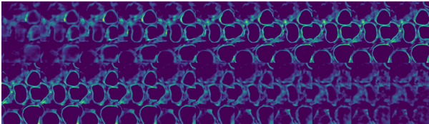

*דוגמא ויזואלית:*

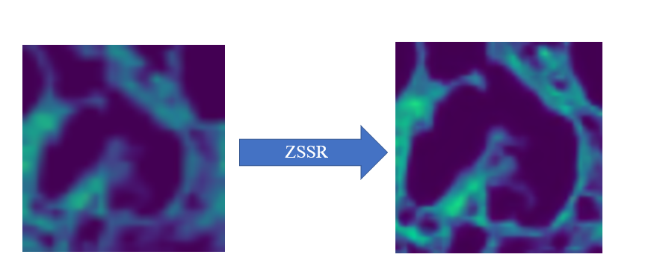

*להלן גרף התוצאות כאשר ציר* X *מייצג את מדד* DICE *לפני שיפור התמונה בהשוואה ל* GroundTruth *וציר* Y *מייצג את מדד* DICE *אחרי הפרדיקציה:*

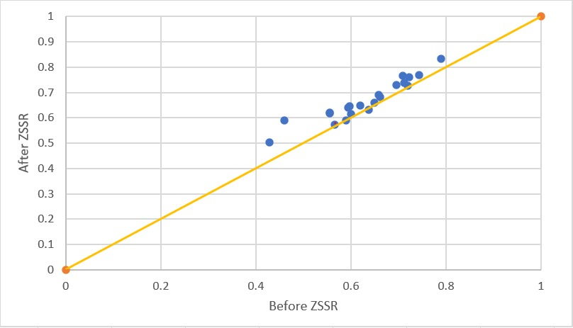

לפי מבחן Wilcoxon Sign-Ranked שביצענו על ההפרש, ה-p-value הינו significant (0.01) לכן ניתן לדחות את ההשערה כי ההפרש מתפלג סביב ה-0.

להלן הגרף על אותו סט של תמונות כאשר הפרדיקציה נעשית על ידי אלגוריתם CARE כאשר הוא מועמד תחת אותם תנאים כמו ZSSR (כלומר מאומן ע"י פאצ'ים מהתמונה עצמה) כמתואר לעיל. *ציר* X *מייצג את מדד* DICE *אחרי שיפור התמונה בעזרת* CARE *בהשוואה ל* GroundTruth *וציר* Y *מייצג את מדד* DICE *אחרי שיפור התמונה בעזרת* ZSSR:

לפי מבחן Wilcoxon Sign-Ranked שביצענו על ההפרש, ה-p-value הינו significant (0.002) לכן ניתן לדחות את ההשערה כי ההפרש מתפלג סביב ה-0.

***ניסוי 2:***

*בניסוי השני ביצענו את התהליך שתיארנו לעיל על 20 תמונות דו מימדיות של תאים מאותו סט:*

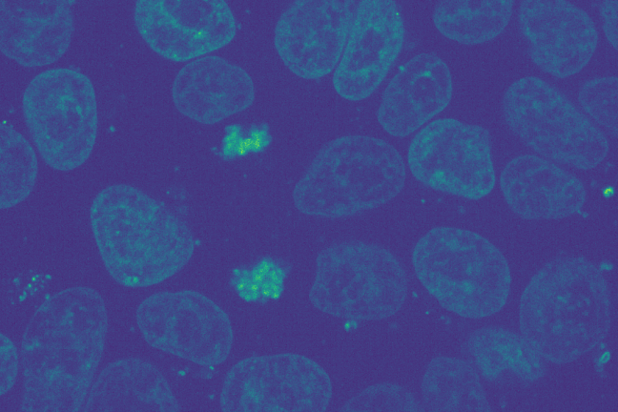

דוגמא ויזואלית:

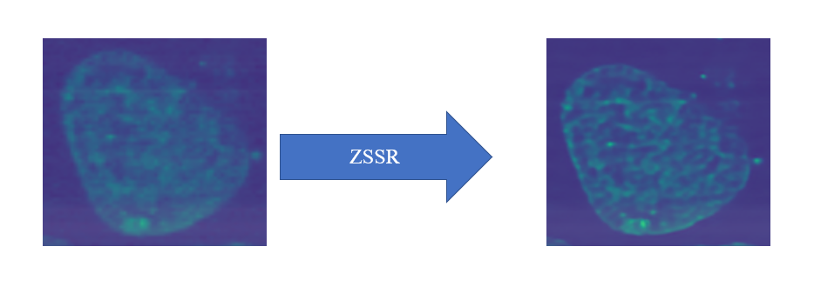

*להלן גרף התוצאות כאשר ציר* X *מייצג את מדד* DICE *לפני שיפור התמונה בהשוואה ל* GroundTruth *וציר* Y *מייצג את מדד* DICE *אחרי הפרדיקציה:*

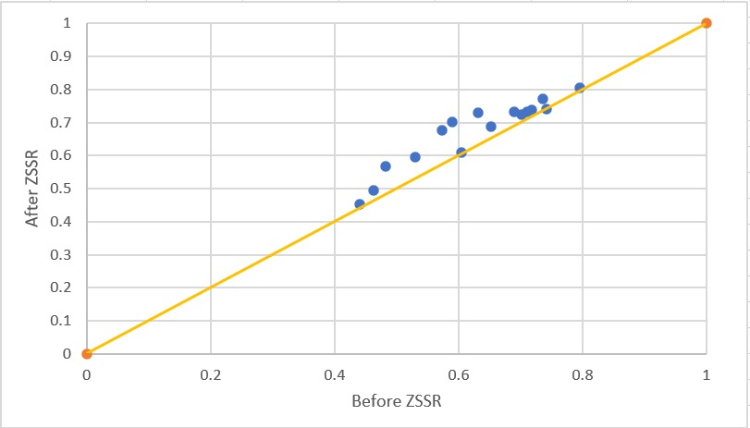

לפי מבחן Wilcoxon Sign-Ranked שביצענו על ההפרש, ה-p-value הינו significant (0.0009) לכן ניתן לדחות את ההשערה כי ההפרש מתפלג סביב ה-0.

להלן הגרף על אותו סט של תמונות כאשר הפרדיקציה נעשית על ידי אלגוריתם CARE כאשר הוא מועמד תחת אותם תנאים כמו ZSSR (כלומר מאומן ע"י פאצ'ים מהתמונה עצמה) כמתואר לעיל. *ציר* X *מייצג את מדד* DICE *אחרי שיפור התמונה בעזרת* CARE *בהשוואה ל* GroundTruth *וציר* Y *מייצג את מדד* DICE *אחרי שיפור התמונה בעזרת* ZSSR:

לפי מבחן Wilcoxon Sign-Ranked שביצענו על ההפרש, ה-p-value הינו significant (0.0006) לכן ניתן לדחות את ההשערה כי ההפרש מתפלג סביב ה-0.

***סיכום ומסקנות:***

באמצעות השמשת אלגוריתם ZSSR על תמונות מיקרוסקופיות הצלחנו להגיע לתוצאות יפות וניתן לראות את התוצאות בשיפור הן בצורה ויזואלית והן בצורה כמותית. יתרה מכך הצלחנו להגיע לתוצאות טובות וברות השוואה אל אלגוריתם CARE תחת אותם תנאים. אלגוריתם CARE נחשב SOTA בתחום התמונות המיקרוסקופיות אך משתמש בסט תמונות גדול עבור אימון המודל וכאן בא ליידי ביטוי היתרון היחסי של אלגוריתם ZSSR אשר מתאמן רק על סמך תמונה אחת.

תחום הלמידה העמוקה בביולוגיה הינו תחום שיש בו עוד מקום רב להתרחבות, השימוש שנעשה בלמידה עמוקה עבור מחקרים בביולוגיה הוא רק בחיתוליו. הכנסת טכנולוגיה זו אשר מתפתחת בקצב מסחרר בשנים האחרונות והביאה לשינויים רבים בתחומים אחרים יכולה להניב ממצאים חדשים ואף פריצות דרך עבור המדע והעוסקים בביולוגיה בפרט. אלגוריתם ZSSR אשר פותח במקור עבור תמונות טבעיות מעיד על כך כי אלגוריתמים או שיטות שונות אשר פותחו במקור לתחום אחד יכולים גם להתאים לתחום אחר בהקשר הנכון.

כחלק מהמשך החקר של שיפור תמונות מיקרוסקופיות העשייה עוד גדולה. אנו מאמינים כי המחקר שלנו יכול לתת מקפצה למחקרים נוספים בתחום. את הרעיון שלנו ניתן לפתח ולהשמיש גם על תמונות תלת מימד ובהמשך לאחר הוכחת יעילות האלגוריתם לפתח מערכת או פלאגין אשר יאפשרו להריץ את האלגוריתם בכל מעבדה בה יש צורך ממשי לחקור תמונות אלו.

**ביבליוגרפיה**

Albawi, S., Mohammed, T. A., & Al-Zawi, S. (2017, August). Understanding of a convolutional neural network. In *2017 International Conference on Engineering and Technology (ICET)* (pp. 1-6). IEEE.

Bell-Kligler, S., Shocher, A., & Irani, M. (2019). Blind super-resolution kernel estimation using an internal-gan. In *Advances in Neural Information Processing Systems* (pp. 284-293).

Buchholz, T. O., Prakash, M., Krull, A., & Jug, F. (2020). DenoiSeg: Joint Denoising and Segmentation. *arXiv preprint arXiv:2005.02987*.

Goncharova, A. S., Honigmann, A., Jug, F., & Krull, A. (2020). Improving Blind Spot Denoising for Microscopy. *arXiv preprint arXiv:2008.08414*.

Krull, A., Buchholz, T. O., & Jug, F. (2019). Noise2void-learning denoising from single noisy images. In *Proceedings of the IEEE Conference on Computer Vision and Pattern Recognition* (pp. 2129-2137).

LaChance, J., & Cohen, D. J. (2020). Practical fluorescence reconstruction microscopy for large samples and low-magnification imaging. *PLOS Computational Biology*, *16*(12), e1008443.

Ronneberger, O., Fischer, P., & Brox, T. (2015, October). U-net: Convolutional networks for biomedical image segmentation. In *International Conference on Medical image computing and computer-assisted intervention* (pp. 234-241). Springer, Cham.

Rust, M. J., Bates, M., & Zhuang, X. (2006). Sub-diffraction-limit imaging by stochastic optical reconstruction microscopy (STORM). *Nature methods*, *3*(10), 793-796.

Shocher, A., Cohen, N., & Irani, M. (2018). “zero-shot” super-resolution using deep internal learning. In *Proceedings of the IEEE conference on computer vision and pattern recognition* (pp. 3118-3126).

Weigert, M., Schmidt, U., Boothe, T., Müller, A., Dibrov, A., Jain, A., ... & Rocha-Martins, M. (2018). Content-aware image restoration: pushing the limits of fluorescence microscopy. *Nature methods*, *15*(12), 1090-1097.

Chen, J., Ding, L., Viana, M.P., Hendershott, M.C., Yang, R., Mueller, I.A. and Rafelski, S.M., 2018. The Allen Cell Structure Segmenter: a new open source toolkit for segmenting 3D intracellular structures in fluorescence microscopy images. bioRxiv, p.491035.